溪頭森呼吸二日遊
活動日期:3月17、18日 活動地點：三義、南投、溪頭、苑裡
第一天: 綠葉方舟/天空之橋 宿米堤大飯店  0715-0730 歡樂集合 準備出發 麥當勞早餐  0700-0930 國道電影院/卡拉OK大賽/『來杯咖啡吧』在遊覽車上~導遊會為您泡上香醇的咖啡、淡雅的奶茶，讓您感受到不一樣彷彿飛機上的服務。  0930-1100 【山那邊‧綠葉方舟】綠葉方舟位於苗栗縣三義鄉，如果您未曾體驗森林的美、未曾因著林中一方美景迸然感動、未曾感受過落葉紛飛、穿林暖陽的適意，你一定不能錯過綠葉方舟；綠葉方舟原本是水稻梯田的完整山谷，但是在地主及員工堅持秉持著對大自然生態的尊重下，以不開發、不破壞、不灑農藥、不污染，結合環境規劃，完全採用自然生態工法營造，廣植樹木，讓土地上鳥類、昆蟲等動植物得以擁有一個自然環境下生長茁壯.  1130-1300 午餐的約會-星月之星  1415-1515 【猴探井微笑天梯】全台最長天梯-全長204公尺，總共有265個階梯，高低落差有5.5公尺，造型像一個微笑的弧度，斥資2500萬元打造而成，是第一個位於國家風景管理區的天梯。附近盛產鳳梨、荔枝、茶葉等農產品,上山沿途都是荔枝園，上到台地後茶園與鳳梨園一望無際，風景優美。  1645-1700 【四星級溪頭米堤大飯店安排住宿】米堤外觀獨特的地中海式建築，宛如一座森林中的歐式城堡，其磅礡氣勢與蘶蘶山岳相互輝映。從歐洲進口、高價精造的仿古家具，以精雕細琢的家具品味，呈現出皇家尊貴氣氛，是和法國皇室同等級的享受。  1730-1930 溪頭米堤~西式自助餐  2000-2230 米堤~ 今日之星 ＂歡樂KTV＂ (免費招待2.5小時)  休閒免費設施~山泉露天游泳池、三溫暖、健身房、撞球室、沙發電影院.. |  |  | 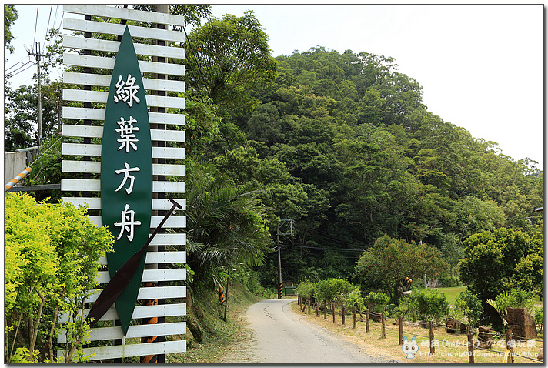  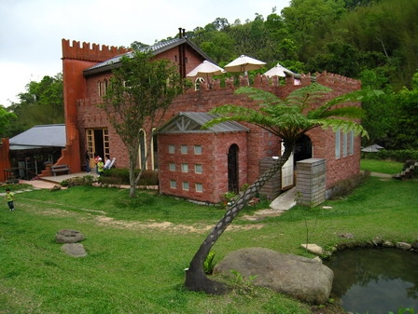  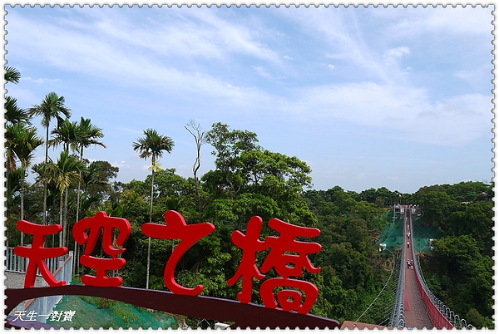  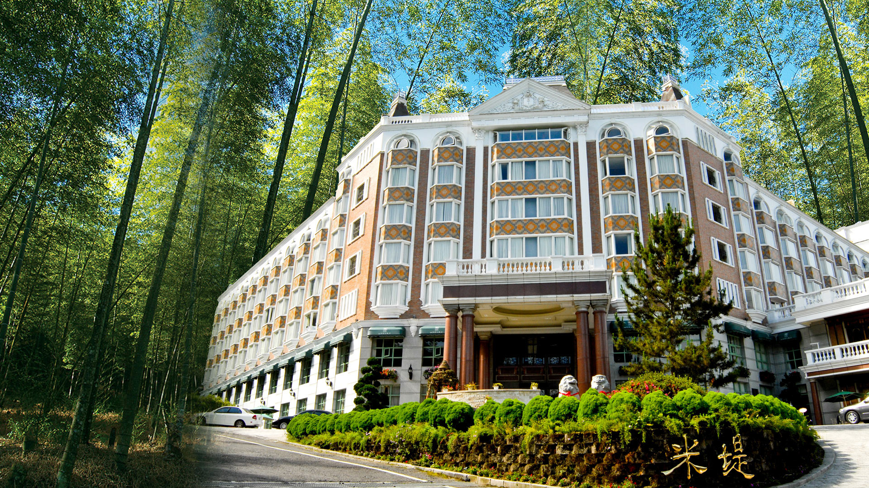  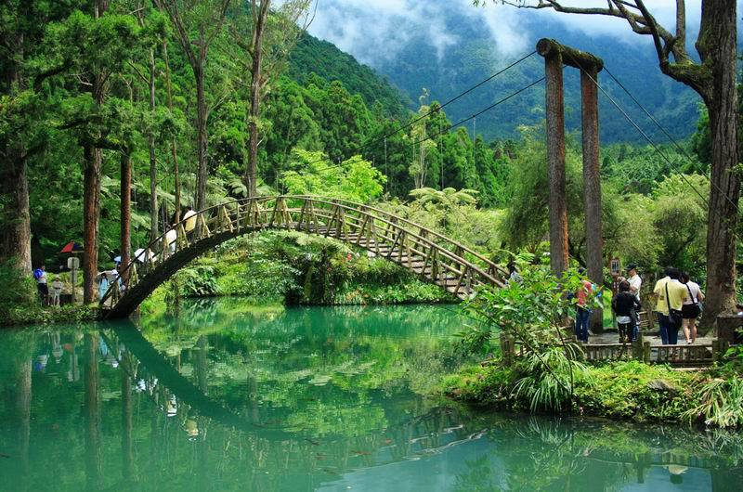  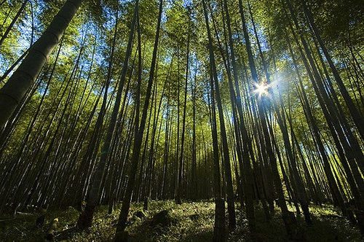  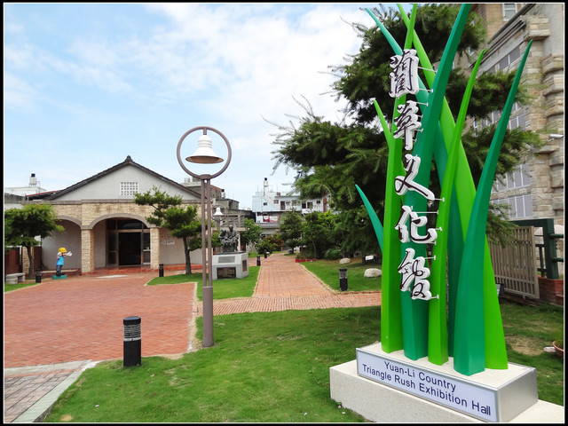  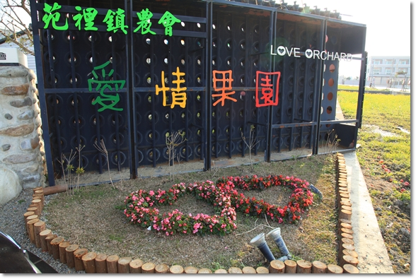  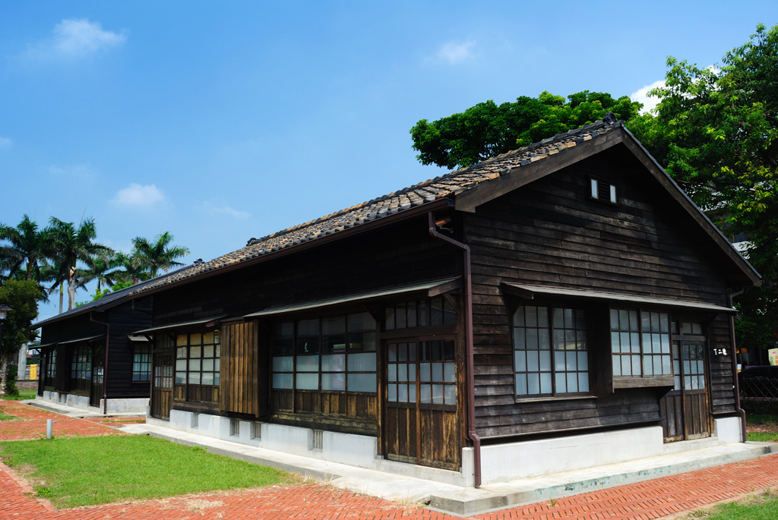
第二天: 溪頭森林遊樂區+妖怪村/藺草文化館/愛情果園/山腳國小宿舍群
07:00-08:00 飯店內自助早餐 08:15 check out
08:30-12:00 【溪頭森林遊樂區+妖怪村】吸氣~吐氣~大家一同森呼吸！大學池/銀杏林/竹廬/溪頭苗圃/鳳凰山巨石/來到溪頭的森林，除暢快的呼吸著芬多精及陰離子的，達成養生健身的目的。
12:30-13:30 午餐的約會-明山飯店
15:15-17:00【藺草文化館】-早期的苑裡有「藺草之鄉」的美譽，只要一走進苑裡，就可以看到農田裡種植了許多藺草，因為藺草的莖柔軟而強韌，而且能除濕、除臭，非常適合用來編織，所以早在清初時，當地婦女已經利用藺草編織草蓆。經過發展及改良，到日治時代已研發出美觀的藺草帽，因為質地輕，並有自然草香味，而成為行銷全球的特產。
【愛情果園】在歐洲，番茄有LOVE APPLE的別稱，因為成熟的番茄花開並蒂，紅通通的連結在一起，就像一對情人，所以有愛情果的稱號，這裡的溫室以種植愛情果為主，所以就取名為「愛情果園」，希望這樣浪漫的名稱在為果園做推展時，能夠讓遊客帶來一些浪漫的氣氛與記憶。(採果自費)
【山腳國小日治後期宿舍群】 山腳國小宿舍於 1935 年中部大地震後重建的宿舍，最早重建 2棟 3 戶已經拆除，現存宿舍應為 1937 年（昭和 12 年）到 1944 年（昭和 19 年）間興建。昭和 12 年興築訓導宿舍 2 戶（現存宿舍前排右棟），昭和 13年增建前排左棟右戶，昭和 14 年完成前排左棟左戶，均屬丙種宿舍式樣。
17:00------ 國道風光~ 有小點心唷!!!!
19:00------ 返回台北~互道珍重~~期待下次再相見!!!
承辦單位:永欽旅行社2581-9006 | 經辦人:曾蘭玉0927837166 | 主管覆核:李銘欽

